Labo Ethernet 3

Prise en main de GNS3
Une machine virtuelle se trouve dans le répertoire du cours sous //eistore1/cours/tic/LAN. Cette machine contient une version de GNS3 pré-installée. Ce programme permet de simuler un réseau.
Le mot de passe de la machine est labo.
Ouvrez GNS3 en exécutant la commande sudo gns3, sudo étant nécessaire pour effectuer des captures wireshark directement depuis le programme. Vous pouvez créer un nouveau projet ou utiliser la template déjà existante en sélectionnant Open a project.
Boutons utiles pour ce laboratoire:
Pour ajouter un nouveau switch configurable, ouvrez la catégorie Router et ajoutez le c3600. Gns3 ne permet pas d’accéder à la ligne de commande d’un switch, c’est pourquoi nous avons ajouté une image de routeur qui fonctionne en tant que switch. Il n’y a aucune différence au niveau de la configuration et de l’utilisation.
Pour ouvrir la console d’un élément, il faut faire un clic droit et cliquer sur console. Pour effectuer une capture wireshark il faut faire un clic droit sur un lien. Attention : la capture continue même en fermant wireshark. Il faut refaire un clic droit sur le liens pour couper la capture.
Quelques commandes cisco utiles pour le laboratoire :
interface [nom de l’interface]
bandwidth [débit en Mbps]
spanning-tree vlan 1 priority [priorité]
show spanning-tree
Pour d’autres commandes, cherchez par Internet.

Pour chacune des parties pratiques ci-dessous, soutenez vos propos à l’aide de captures d’écran.

Prise en main STP
Simulez le réseau ci-dessous avec GNS3
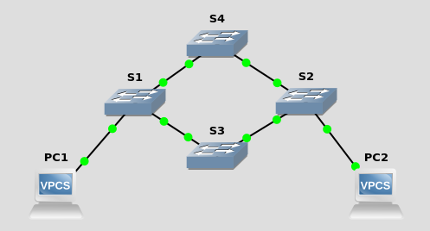
De simples machines VPCS suffisent pour simuler les deux hosts. Utilisez cette commande pour configurer leur IP :
ip [adresse ip] [masque réseau]
Vous pouvez sauvegarder la configuration des machines VPCS grâce à la commande suivante afin de conserver les modifications après leur redémarrage :
save

Questions :

1. Pourquoi l’utilisation de STP est-elle nécessaire avec une telle topologie réseau ?

2. Est-ce que les switchs utilisés dans cette simulation ont STP activé? Prouvez vos propos à l’aide de wireshark.

3. Comparez la topologie ci-dessous avec celle que vous avez simulé. Qu’est-ce que la vôtre apporte de plus ?
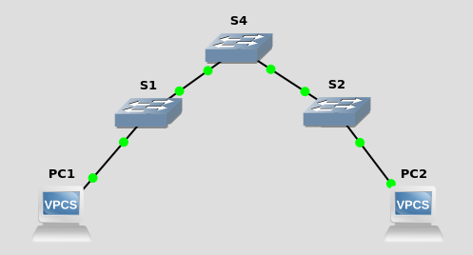

4. Comment est élu le root bridge dans notre cas, vu qu’aucune priorité n’est configurée ?

5. Trouvez l’adresse MAC de base de chacun des Switchs dans le réseau que vous avez simulé qu’à l’aide de l’interface de configuration des switchs.
Switch | MAC
S1
S2
S3
S4

6. En vous basant sur votre réponse, qui devra être le switch élu dans votre réseau?

7. Vérifiez votre réponse à l’aide des paquets stp échangés et montrez un capture d’écran.

8. Représentez sur un schéma : le root bridge, DP, RP, BP. Indiquez également le chemin qu’emprunterait un ping entre PC1 et PC2. Prouvez-le en effectuant le ping et en joignant une capture d’écran (en capturant entre S1 et S4 ou S1 et S3 par exemple).

Influencer le comportement de STP
9. Modifiez le chemin emprunté par le ping (en le faisant désormais passser par S3 si il passait par S4 ou vice versa). Pour ce faire, modifiez la vitesse d’un lien entre deux switchs pour en augmenter le coût et ainsi augmenter le coups du chemin. Les routeurs fonctionnent en 100 Mbps, fixez la vitesse à 10 Mbps pour un des liens empruntés par le ping. Il faut le faire sur les switchs des deux côtés du lien (cherchez la commande par Internet). Montrez une capture d’écran des commandes utilisées.

10. Capturez également une trame STP indiquant le changement de topologie
11. Attendez un instant et refaites un ping. Joignez une capture d’écran prouvant que le ping emprunte un chemin différent cette fois-ci.

12. Pourquoi faut-il attendre quelques secondes avant de pouvoir communiquer après avoir un changement de topologie ?

13. Est-ce qu’un nouveau root bridge a été élu ? Justifiez.

14. Nous allons maintenant forcer l’élection d’un autre switch en tant que racine. Quel est le paramètre à modifier pour ce faire ?

15. Modifiez ce paramètre et indiquez également la commande utilisée pour le changer. Vérifiez qu’un nouveau switch a été élu root.

16. Grâce aux trames wireshark, montrez l’évolution du contenu BPDU durant le processus d’élection du root. Pour ce faire, redémarrez les switchs afin de réinitialiser les configurations (utilisez la commande save pour ne pas perdre les configurations sur les VPCs).

Ajout d’un second lien entre deux switchs
Attention ! Vous devez avoir redémarré les switchs dans l’étape précédente afin de réinitialiser les configurations pour procéder à cette étape.
Ajoutez un second lien entre S1 et S3 ou S4 (celui par lequel le ping transite). Pour le premier lien, utilisez le port fa0/0 sur le premier switch et fa0/1 sur le second switch. Pour le second, utilisez le port fa0/1 sur le premier switch et fa0/0 sur le second switch.
17. Redéterminez les ports root, designated, blocked. Expliquez ce qui se passe lorsqu’un second lien est rajouté entre deux switchs (vis-à-vis de STP).

Annexe

Recherche d'information
- Slides du cours (Switch et HUBs)
- Internet (http://cisco.goffinet.org/s3/spanning_tree)
- Professeur/Assistant

